Colegio República Argentina
O’Carrol # 850- Fono 72- 2230332
Rancagua

GUÍA DE LENGUA Y LITERATURA SÉPTIMOS AÑOS 2020
Nombre:
Curso: Fecha: Semana del 6 al 9 de abril,2020
OA: OA: Analizar los poemas leídos para enriquecer su comprensión, considerando cuando sea pertinente:
- Como el lenguaje poético que emplea el autor apela a los sentidos, sugiere estados de ánimo y crea imágenes.
- El significado o el efecto que produce el uso del lenguaje figurado en el poema
Desarrollar las actividades con responsabilidad, esmero y en familia.

INSTRUCCIONES: Lee el texto dado y contesta las siguientes interrogantes, puedes tomar apuntes (al margen), sobre lo que entiendes de cada estrofa.
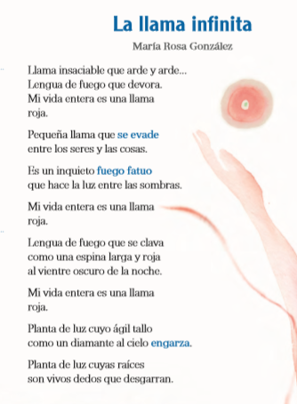

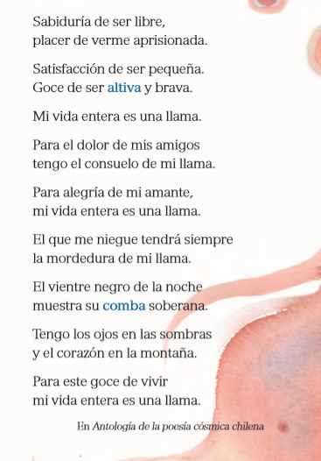

- ¿Qué sentimientos te produce el título del poema?
___________________________________________________________________________________________________________________________________________________________________________________________________________________________________
- ¿Qué simboliza la palabra “llama”?, ¿ Con qué se puede asociar la palabra en el poema?
____________________________________________________________________________________________________________________________________________________
- ¿Qué quiere decir el verso “que hace la luz entre las sombras”?
____________________________________________________________________________________________________________________________________________________
- Explica con tus palabra qué es el lenguaje figurado e identifica en el texto, 3 ejemplos escribiendo tu interpretación
Explicación___________________________________________________________________________________________________________________________________________
Ejemplo1____________________________________________________________________________________________________________________________________________
Ejemplo2___________________________________________________________________________________________________________________________________________
Ejemplo3___________________________________________________________________________________________________________________________________________

- ¿Cuál es la importancia del fuego en este texto?
______________________________________________________________________________________________________________________________________________________________________________________________________________________________
- Reescribe las 4 primeras estrofas cambiando las palabras (llama/fuego), por otras, como por ejemplo: el agua o el viento.(No ocupar los ejemplos).
Explica cómo cambia el sentido del texto al cambiar el elemento.
_______________________________________________________________________________________________________________________________________________________________________________________________________________________________________________________________________________________________________
- Reconoce en el texto:
- Hablante lírico______________________________________________________
- Objeto lírico________________________________________________________
- Motivo lírico_______________________________________________________
- Temple de ánimo___________________________________________________

- Reconoce 2 figuras literarias que aparecen en el texto (vistas en años anteriores), escríbelas y explica su significado.
FIGURA LITERARIA | VERSO | EXPLICACIÓN

- Observa la imagen y escribe un texto poético que te inspire, de al menos dos estrofas, en tu cuaderno o al reverso de esta guía

